

げつようび
にち

25:5 あなたののうちにをき、をえてください。あなたこそ、のいの、は、あなたを待んでいるのです。

レムナントは せいれいで しょういんを おされた ひとです。
すくわれた かみの こどもが することは
しんぱい ではなく、 こたえと まつことです。
ヨセフは どれいだった とき しんぱい しませんでした。
ダニエルは ししの あなで さんにんの ともだちは
もえる ろの まえで しんぱい しませんでした。
かみさまが くださる やくそくを しって しんじて
まつことが できる れいてきな サミットでした。
レムナントは 「せかいふくいんかの けいやく」を しんじて
かみさまの こたえを まつ ものです。

けいやくの かみさま！わたしに せかいふくいんかの けいやくを
くださって かみのこどもとなる みぶんと けんいを くださって
ありがとうございます。かみさまが なされる せかいふくいんかの
ビジョンを もって まいにち いのりで しょうりする レムナントに
ならせて ください。
イエス・キリストの おなまえによって おいのりします。アーメン

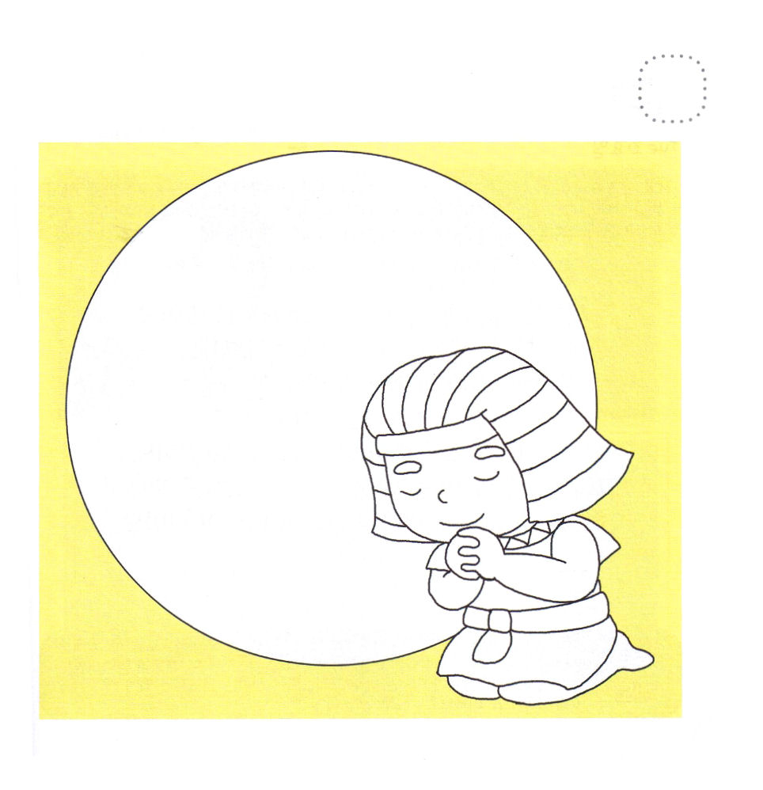
★せかいふくいんかの けいやくを にぎって いのっていた
れいてき サミットの ヨセフが かみさまに ささげる
いのりは なんだったでしょう。かんがえて かいてみましょう。



かようび
にち

17：3 あなたはのをべ、、をいただされました。あなたはをためされましたが、もつけされません。は、のあやまちをしまいと心がけました。

このよは だんだん べんりに なって ゆたかに なっています。
しかし このよは よく みてみましょう。
れいてき ちしきと このよの ぶんかと きょういくでは
イエス・キリストを はなしません。
おたがいに あいして たいせつに しなさいと
はなしています。
キリストの なかに ある ちえと ちしきの たからを とりだして
かみの こどもとして かみの くにを なしとげましょう。

ちからの かみさま！かみさまが くださった ちえの なかで このよは だんだん ゆたかに なっていますが サタンは そのなかで ひとを
だましています。かみさまを しらない まま しあわせをさがして
どりょくしている ひとに まことの しあわせである イエス・キリストを
つたえる でんどうしゃに ならせてください。
イエス・キリストの おなまえによって おいのりします。アーメン

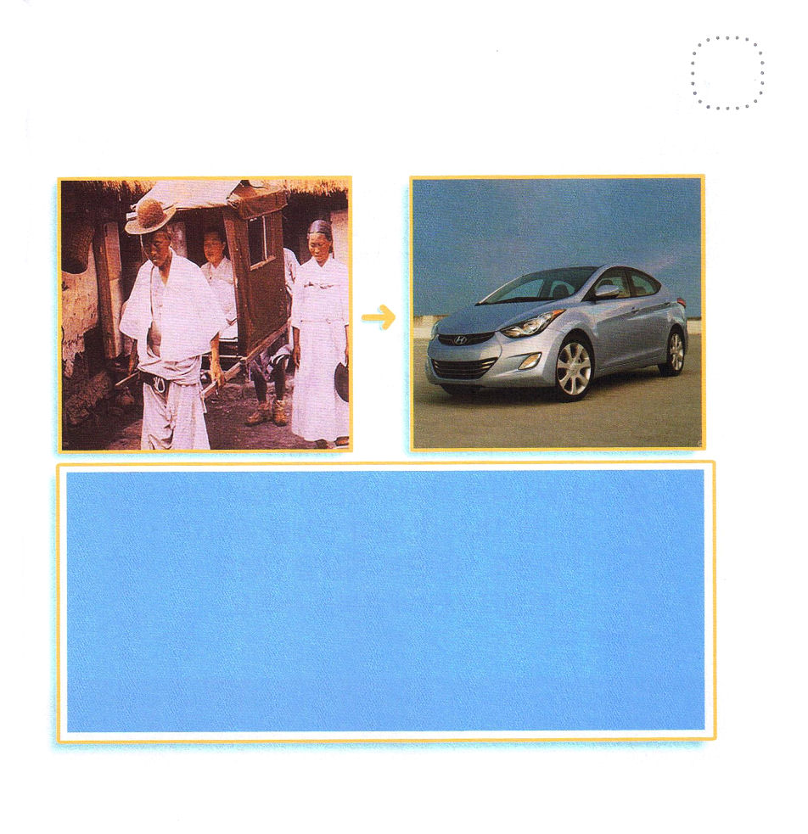
★こうつうしゅだんが どのように はってんしたのか しらべて
みて これは でんどうしゃの せいかつに どんな えいきょうを
あたえたのか、よいてんと わるいてんを かいてみましょう。



すいようび
にち

ピリピ3:1～21 をしくし、にまでい、にのにまでもわれました。それゆえは、このをくげて、すべてのにまさるをおえになりました。(8-9)

わたしは まだ ちいさいけれど、 わたしは レムナントです。
わたいは まだ ちいさいけれど、 かみさまが だれなのか
よく しっています。
わたしは まだ ちいさいけれど、 わたしが だれなのか
たしかに しっています。
わたしは まだ ちいさいけれど、かみさまが わたしを
なぜ えらばれたのか たしかに しっています。
かみのこどもの みぶんと けんいを もって
きょうも ふくいんで このよを せいふくする
レムナント サミットの しゅくふくを あじわいます。

あいの かみさま！わたしを かみのこどもに してくださって
ありがとうございます。かみのこどもとして みつんと けんいを
あじわって かみさまの ねがいである せかいふくいんかを なしとげる
ように きょうも せいれいで みたしてください。
イエス・キリストの おなまえによって おいのりします。アーメン

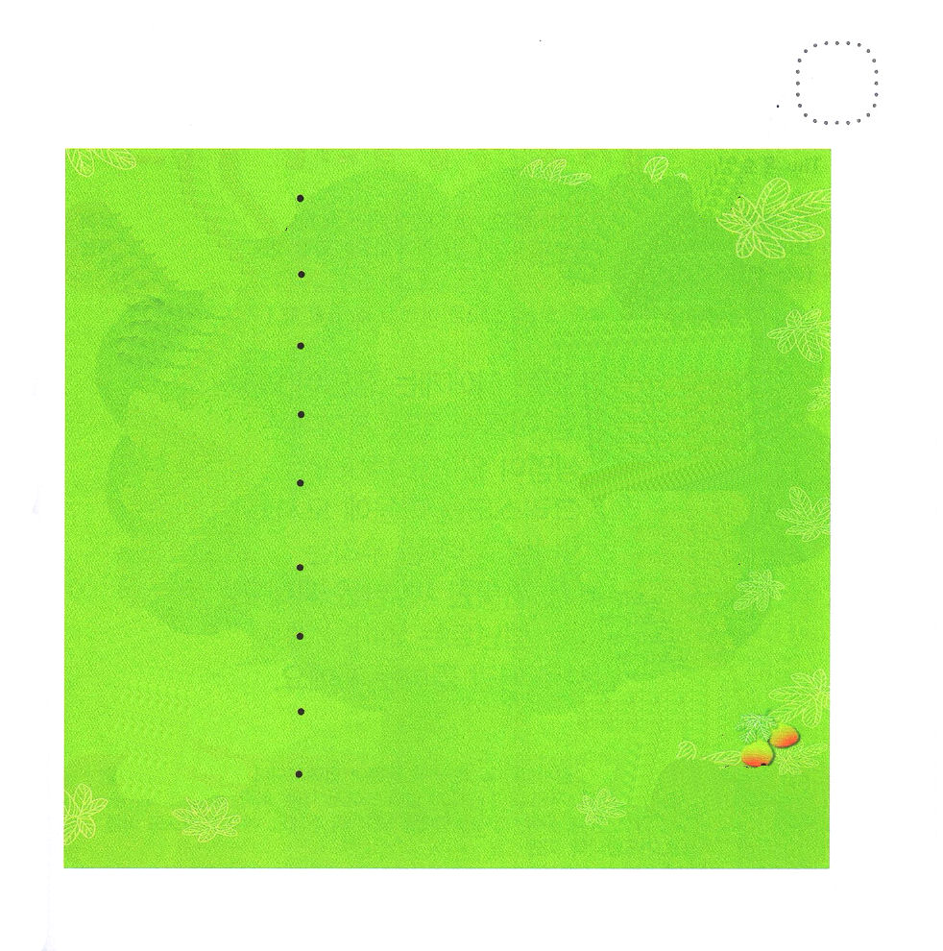
★かみのこどもの みぶんと けいんいを かんがえて
あうように せんを ひきましょう。


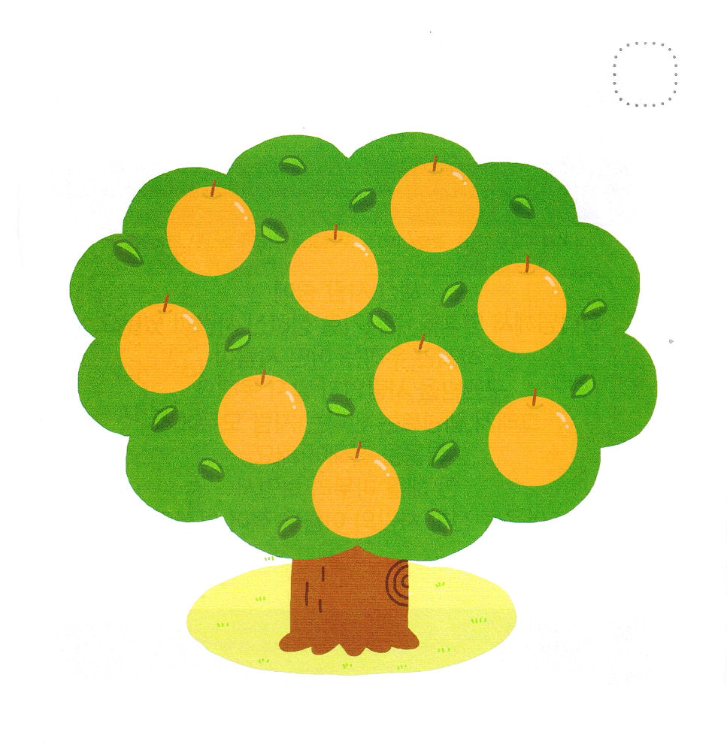

もくようび
にち

13:44～48 のには、ほとんどのが、のことばをきにまってた。しかし、このをたユダヤたちは、ねたみにえ、パウロのにして、ぎたなくののしった。
。

みこを もつ ものには いのちが あり
かみの みこを もたない ものは
いのちが ありません（Iヨハネ5:12）
イエス・キリストを こころに おむかえして
かみのこどもに なった わたしたちは
きりかぶ、 せいなる すえ、 のこされた ものです。
イエスの いのちが ある レムナントは
かみさまの けいかくを しって
かんしゃと えいこうを ささげる ものです。

あいの かみさま！ありがとうございます。わたしの なかに せいれいが
ともに おられるので わたしは せいれいの みを むすぶことが
できます。わたしの せいかつが でんどうしゃの せいかつに なって
あい、よろこび、へいあん、かんよう、しんせつ、ぜんい、せいじつ、にゅうわ、じせいの みを むすびますように。
イエス・キリストの おなまえによって おいのりします。アーメン

★ガラテヤ５しょうを もくそうして、 レムナントが あじわう
せいれいの み ９つを かいて みましょう。



きんようび
にち

13:45～48 なぜなら、はたちに、こうじておられるからです。『わたしはあなたをてて、のとした。あなたがのてまでもいをもたらすためである。』」たちは、それをいてび、のみことばをした。そして、のいのちにめられていたたちは、みな、にった。(47-48)

このよの ひとの なかに
かみさまが えいえんの いのちを あたえると
さだめられた ひとが います。
しかし わたしたちは どの ひとが
すくわれる ひとなのか わかりません。
ですから、 レムナントは であう ひと すべてに
ふくいんを つたえ なければ なりません。
いちねんを おわろうと しているときに
ふくいんを つたえた ひとの なまえを かいて みましょう。

あいの かみさま！ わたしは かみさまが えいえんの いのちを
あたえると さだめられた ひとが だれなのか わかりません。しかし
わたしと かんけいしている すべての ひとが イエス・キリストの
おなまえで すくわれることを ねがいます。わたしを とおして
ふくいんを きく すべての ひとを すくって ください。
イエス・キリストの おなまえに よって おいのりします。アーメン

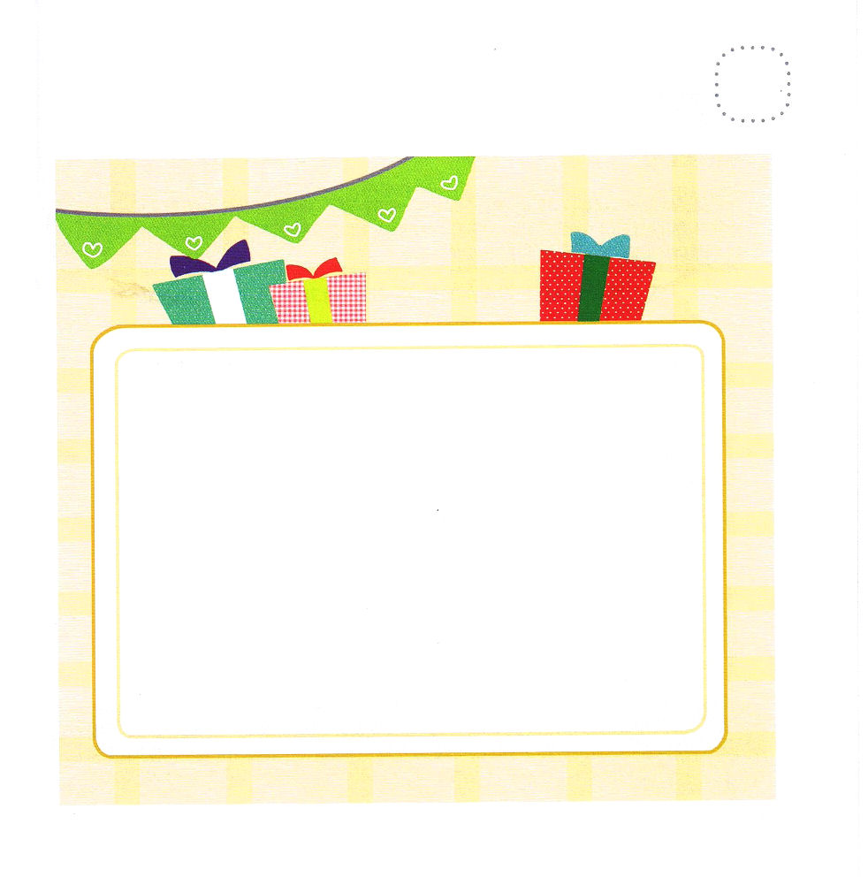
★ふくいんを つたえた ひとや ふくいんを つたえる ために
いのっている たいしょうしゃの なまえを かきましょう。

なまえ：
と し：
すんでいる ところ：

なまえ：
と し：
すんでいる ところ：


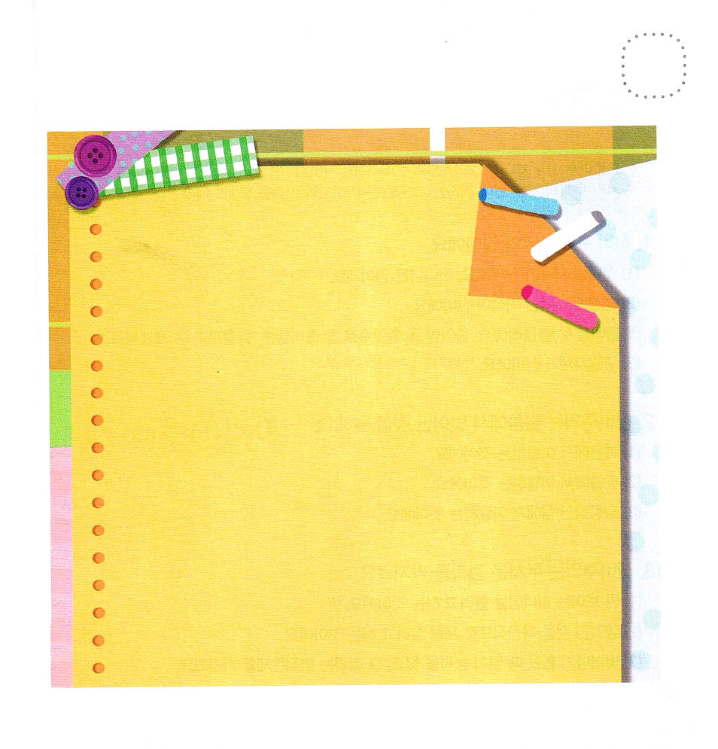

どようび
にち

Iペテロ2:9 しかし、あなたがたは、ばれた、である、なる、のとされたです。それは、あなたがたを、やみのから、ごのくべきのにいてくださったのすばらしいみわざを、あなたがたがべえるためなのです。

このよには すくわれた かみのこどもは たくさん います。
しかし かみのくにの ために じゅんびして
どりょくする こどもは おおく いません。
レムナントは かみさまが くださる みことばを
にぎって いのり、 かみさまに えいこうを ささげる ものです。
きょう レムナントが しなければ ならない ことは
なになのか かんがえて じっせん してみましょう。

あいの かみさま！ イエスさまが キリストであることを たしかに
しって すくわれたことを ありがとうございます。 かみのくにの
ために じゅんび させてくださることを ありがとうございます。
きょう いちにちも かみさまに えいこうを ささげる いちにちに
なりますように。イエス・キリストの おなまえに よって おいのりします。アーメン

★きょう わたしの いちにちが かみさまに えいこうを
ささげる ひに なるように なにを すべきなのか
かんがえて かいてみましょう。

